
Solicitud individual de participación en el banco de libros y en la 2ª Fase del Programa Xarxa de Llibres

ÍNDICE
1.INTRODUCCIÓN 3
2. ACCESO AL TRÁMITE 3
3. RESOLUCIÓN DE PROBLEMAS 9

- INTRODUCCIÓN
El objetivo de este manual es explicar el funcionamiento del trámite telemático desarrollado en la plataforma E-SIRCA para la Segunda Fase del “Programa Xarxa de Llibres de la Comunitat Valenciana. Solicitud de participación del alumnado”.

2. ACCESO AL TRÁMITE
El acceso al trámite estará disponible en la página web http://xarxallibres.edu.gva.es/
Al hacer clic sobre “Tramitar Telemáticamente” se mostrará la pantalla inicial de acceso al trámite, con información sobre los pasos a realizar para tramitar correctamente la solicitud.

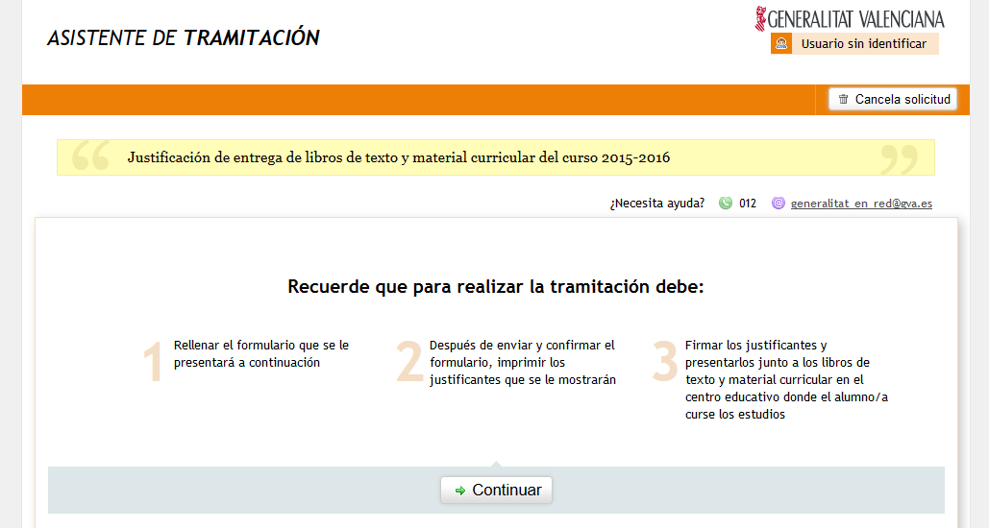
Imagen 1. Pantalla de acceso

Al hacer clic sobre “Continuar ” se accederá al formulario de solicitud que hay que cumplimentar.
El formulario cuenta con 5 apartados con distintos campos a rellenar. Es importante rellenar el formulario siguiendo el orden de los apartados y campos que se mostrarán en pantalla.
Los campos marcados con (*) son obligatorios. El resto de campos podrán ser obligatorios en función de las opciones marcadas (en este caso el formulario avisará de que será necesario su cumplimentación).

Los apartados a completar son:
- Apartado A: DATOS DE IDENTIFICACIÓN DEL ALUMNO/A: donde se introducirán los datos correspondientes al NIA y la fecha de nacimiento del alumno/a.
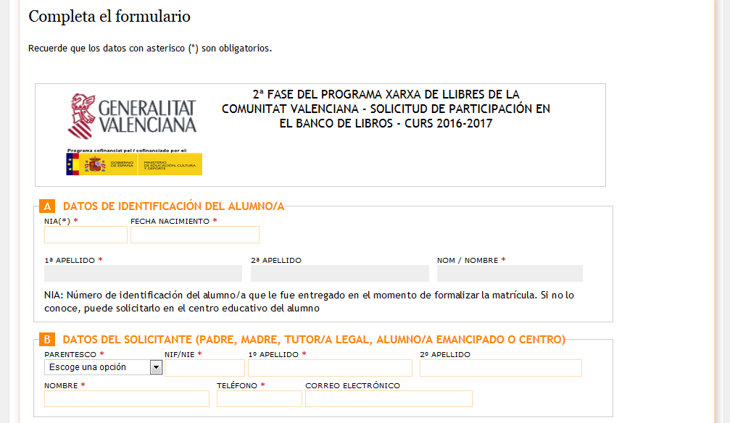
Imagen 2. Apartado A del formulario.
NOTAS:
  - El NIA es el Número de Identificación del Alumno/a que le fue entregado en el momento de formalizar la matrícula. Si no lo conoce, puede solicitarlo en el centro educativo del alumno.
  - En este apartado al introducir el NIA del alumno/a y la fecha de nacimiento, se completarán automáticamente el nombre y los apellidos, así como el listado de libros del centro donde el alumno estuvo matriculado por última vez durante el curso 2015-2016.

- Apartado B: DATOS DEL SOLICITANTE: bloque para introducir los datos de identificación del solicitante. Será obligatorio introducir todos los datos marcados con un asterisco (*).
En el campo parentesco se seleccionará Madre o Padre, según el caso, no siendo necesario que sea el mismo solicitante que cumplimentó la solicitud de la primera fase de Xarxallibres. Excepcionalmente se seleccionará centro solo para los casos de alumnado con informe de servicios sociales.
Si el alumnado ya está emancipado seleccionará esta opción de parentesco.
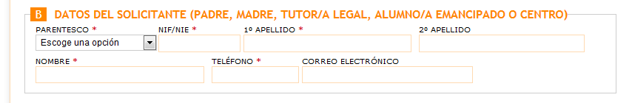
Imagen 3. Apartado B del formulario.

- Apartado C: JUSTIFICACIÓN DE ENTREGA: se marcará esta casilla si se entrega el lote completo de libros. Para entrar a formar parte del banco de libros está condición será obligatoria.
En caso de no entregar el lote completo no se marcará esta casilla. Esta posibilidad se da cuando las familias desean el abono de la segunda fase de Xarxallibres pero no quieren formar parte del banco de libros. Estas familias realizarán la entrega de los libros financiados y el importe de la segunda fase estará en función del porcentaje de devolución en relación a la cantidad de libros financiados y no de la totalidad de los libros.

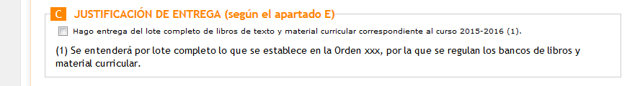
Imagen 4. Apartado C del formulario

- Apartado D: SOLICITUD DE PARTICIPACIÓN EN EL BANCO DE LIBROS. Marcar las casillas que procedan. Indicar también lugar y fecha de la firma de la solicitud.
Se marcará la casilla de Renuncia si se desea el abono de la segunda fase de Xarxallibres pero no participar en banco de libros para el curso siguiente.
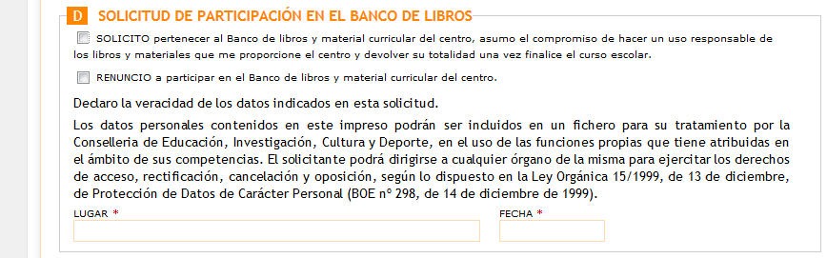
Imagen 5. Apartado D del formulario

- Apartado E: LIBROS Y MATERIAL CURRICULAR ENTREGADOS: por defecto aparecerá el listado de libros del centro donde el alumno estuvo matriculado por última vez durante el curso 2015/16.
En el supuesto que los libros que aparecen reflejados en el listado del apartado E no se correspondan con los utilizados por el alumno, deberá añadir o eliminar los elementos correspondientes para que la lista finalmente refleje los libros del alumno.
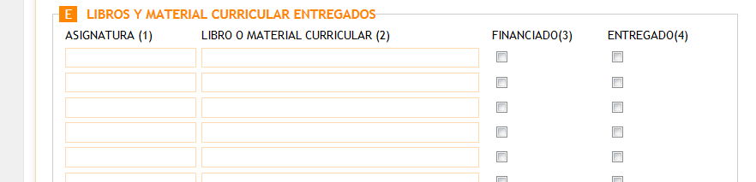
Imagen 6. Apartado E del formulario

En la columna 3 se deberán marcar los libros que han sido financiados por Xarxallibres y en la columna 4 si se realiza la devolución de cada uno de ellos.
Una vez completado el formulario se hará clic en botón “Enviar Solicitud” (se encuentra al final del formulario), para validar el contenido del formulario y guardarlo.
Si durante el proceso de validación se detectan errores se mostrará un mensaje informando del error, que habrá que corregir para poder continuar.

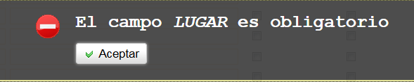
Imagen 7. Ejemplo de mensaje de error durante la validación

Al hacer clic sobre “Aceptar” se podrá acceder al formulario para corregir el error indicado. Una vez corregido se volverá a hacer clic sobre “> Enviar Solicitud”.

En el caso de detectarse otro error se mostrará nuevamente un mensaje. Cuando todo esté correcto se mostrará una ventana con el formulario cumplimentado para revisarlo.

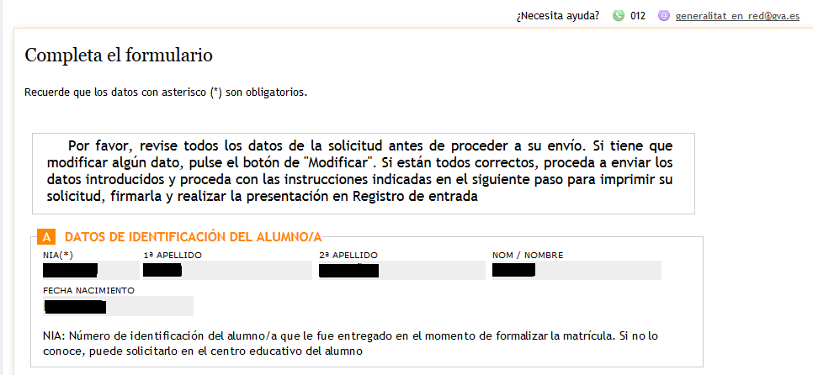
Imagen 8. Ventana para revisar el formulario

Si después de revisar el formulario se desea realizar alguna modificación, se hará clic sobre “Modificar solicitud”. Si esta todo correcto se hará clic sobre “Confirmar solicitud” para que la información introducida en el formulario quede grabada en el sistema.

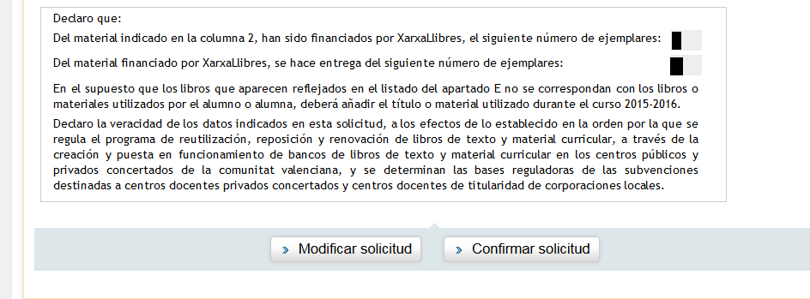
Imagen 9. Opciones de revisión del formulario

NOTA: Una vez confirmada la solicitud no se podrá modificar

Tras confirmar la solicitud, al final de la ventana se mostrará el botón “Imprimir justificante”, con el cual se podrá obtener el justificante, que SERÁ NECESARIO IMPRIMIR, FIRMAR Y PRESENTAR EN EL CENTRO DEL ALUMNO/A, JUNTO CON LOS LIBROS.

Para obtener el justificante se hará clic sobre “Imprimir justificante”
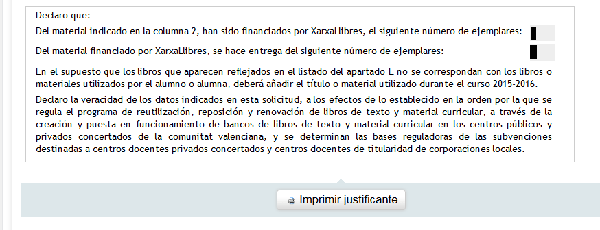
Imagen 10. Botón para obtener el justificante

El justificante es un archivo en formato pdf, que contiene el impreso de solicitud rellenado (con copia para el centro y para el interesado), el cual será necesario presentar en el centro educativo del alumno/a. Es conveniente guardar una copia del justificante en formato pdf.
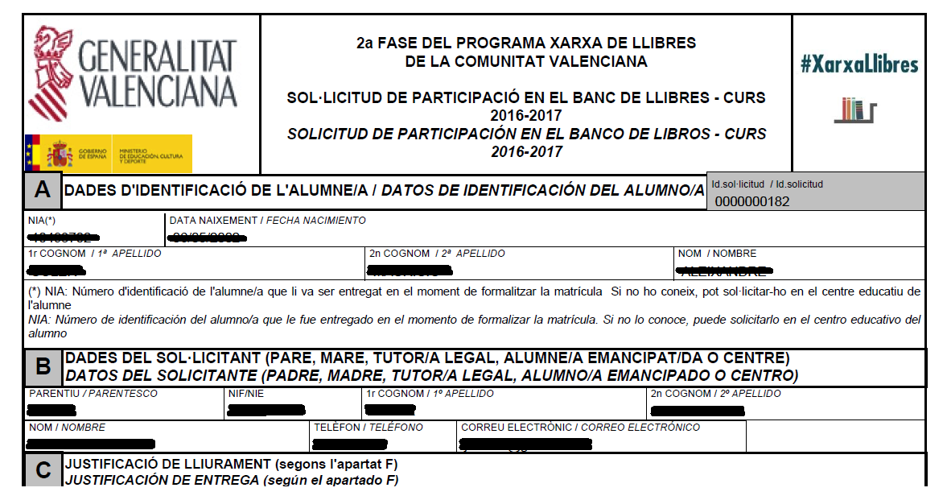
Imagen 11. Imagen de una de las páginas del justificante

Una vez descargado el justificante se podrá cerrar la ventana del asistente de tramitación

3. RESOLUCIÓN DE PROBLEMAS
- Al intentar entrar al trámite aparece ventana de “Conexión No Verificada”
En ocasiones al intentar acceder al trámite puede que se muestre la siguiente ventana

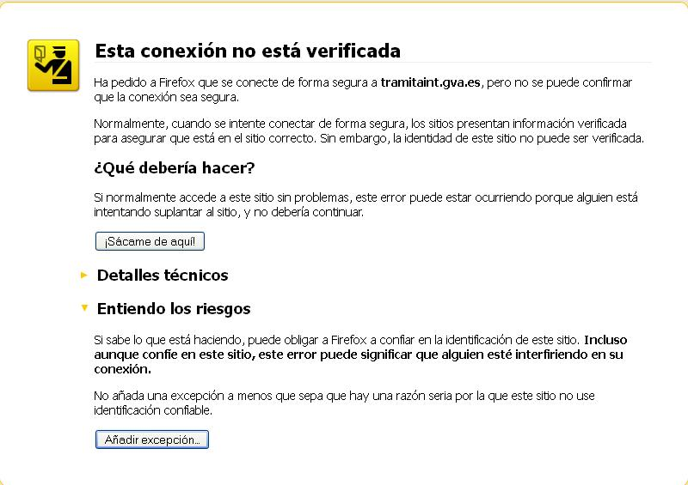
Imagen 12. Ventana de conexión no verificada
En este caso para poder acceder al trámite habrá que hacer clic sobre “Entiendo los riegos” y a continuación sobre “Añadir excepción”. Se abrirá una ventana en la que se hará click sobre “Obtener certificado” y sobre “Confirmar excepción de seguridad”.
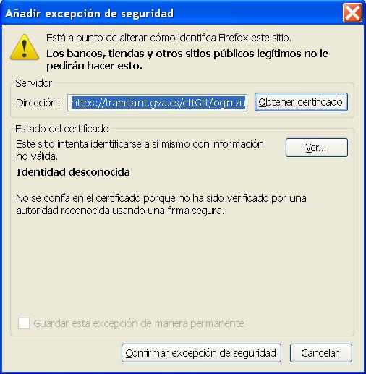
Imagen 13. Ventana para añadir excepción de seguridad

- Mensaje “Preparando entorno.... “ no desparece de la pantalla
En ocasiones al intentar entrar al trámite telemático, al área personal o al registrar o enviar a la firma aparece el siguiente mensaje en pantalla que impide continuar:

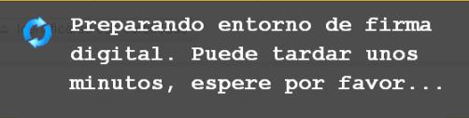
Imagen 14. Mensaje de “Preparando entorno....”

Para descartar que se trata de un error en la configuración del equipo, y así poder continuar con el trámite será necesario realizar las siguientes comprobaciones:
- La ventana para seleccionar el certificado no ha quedado oculta: para ello se minimizarán todas las ventanas abiertas para verificar si la ventana del certificado se ha cargado o no. Si se ha cargado el certificado se podrá seleccionar y de esta forma la tramitación podrá seguir.
- El plugin de Java esta desactivado: algunos navegadores por seguridad desactivan el plugin de Java lo que impide el funcionamiento correcto de Java.

Si se utiliza Mozilla Firefox, habrá que comprobar si junto a la barra de direcciones aparece un icono rojo. Si es así se hará clic sobre él para activar el plugin de Java y así poder continuar con la tramitación.

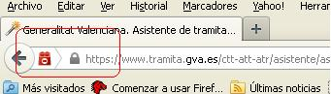
Imagen 15. Plugin de Java ha sido desactivado (Mozilla Firefox)

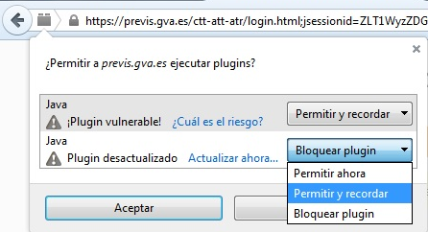

Imagen 16.Activación del Plugin de Java (Mozilla Firefox)

Si se utiliza Google Chrome, habrá que comprobar si debajo de la barra de direcciones aparece un mensaje como el que se muestra en la figua. Si es así se hará clic sobre “Ejecutar esta vez” para poder continuar con el trámite

Imagen 17. Plugin de Java ha sido desactivado (Google Chrome)

